Logarithme
Les logarithmes ont d'abord été utilisé pour transformer les multiplications et les divisions qui sont difficiles à calculer, en additions et soustraction. Avec l'arrivée des ordinateurs, ils ont perdus cette utilité...
Mais depuis leur création en 1614 par John Napier (ou Neper), ils ont acquis beaucoup d'autres utilités en science.

Fonctionnement des logarithmes
Il existe plusieurs types de logarithme en fonction de la base dans laquelle ils sont exprimés, ils sont notés log a (x) avec a la base réelle, et x un nombre, lui aussi réelle.
On a : a ^ ( log a (x) ) = x
Voici quelques propriétés utiles :
log a ( x × y ) = log a (x) + log a (y) log a ( x / y ) = log a (x) - log a (y)
log a ( xn ) = n × log a (x) log a ( x^{- n} ) = - n × log a (x)

Logarithme népérien
Ce type de logarithme est en base e. C’est un nombre n'ayant pas de valeur exact, qui occupe pour certain la même place que le nombre π. Ce logarithme est considéré comme étant celui le plus important, on le retrouve dans beaucoup d'équation. Mais on préfère le remplacer par le logarithme décimale qui est plus intuitif à utiliser.
On note ce logarithme : ln (x)
Tout les logarithmes sont liés à ln (x) car log a (x) = ln (x) / ln (a)

Logarithme décimal
Par convention, on note le logarithme décimal ( en base 10 ) : log (x) ( et non log ₁₀ (x) )
Les logarithmes de la table sont exprimés en base 10, cette base est très pratique car c'est la même que celle dans laquelle on compte, grâce à ça on a des propriétés intéressantes :
log (1) = 0 log (10) = 1 log (100) = 2

Et surtout : log ( 1452 ) = log ( 1000 × 1.452 )
= log ( 1000 ) + log ( 1.452 )
= 3 + log ( 1.452 0 )
= 3.161 966 616 ( selon la table )

Et 10^{3.161 966 616} = 1 451.999 998 783
10^{3.161 967} = 1 452.001 282 631 ( On voit ici la qualité de l'approximation
10^{3.162} = 1 452.111 617 588 en fonction du nombre de décimale )
10^{3.2} = 1 584.893 192 461
Grâce à ces propriétés, on peut faire des calculs complexes bien plus simplement :

254864 × 89642 = 10 ^ ( log ( 254 864 ) ) × 10 ^ ( log ( 89 642 ) )
= 10 ^ ( log ( 254 864 ) + log ( 89 642 ) )
≈ 10 ^ ( 5 + log ( 2.548 60 ) + 4 + log ( 8.9642 ) ) (voir dernière partie pour avoir
≈ 10 ^ ( 5 + 0.406 301 679 + 4 + 0.952 511 538 ) une approximation plus exacte)
= 10 ^ ( 10.358 813 217 )
= 10 ^ ( 10 ) × 10 ^ ( 0.358 813 217 )
≈ 10 000 000 000 × 2.2846
= 22 846 000 000
= 22 846 518 688 ( vraie valeur )

68547 / 7543 = 10 ^ ( log ( 68 547 ) ) / 10 ^ ( log ( 7 543 ) )
= 10 ^ ( log ( 68 547 ) - log ( 7 543 ) )
≈ 10 ^ ( 4 + 0.835 988 452 - 3 - 0.877 544 107 )
= 10 ^ ( 0.958 444 345 )
= 10 ^ ( 0 ) × 10 ^ ( 0.958 444 345 )
≈ 1 × 9.087 5
= 9.087 500
= 9.087 498 ( vraie valeur )

Transformation des logarithmes
log a (x) = ln (x) / ln (a) log 10 (x) = ln (x) / ln (10) ln (x) = log 10 (x) × ln (10)
log a (x) = log 10 (x) × ( ln (10) / ln (a) )
ln (10) / ln (2) = 3.321 928 094 887362347870319429489390175864831393024580612054...
ln (10) / ln (3) = 2.095 903 274 289384604296567522021401250607518006797930116923...
ln (10) / ln (4) = 1.660 964 047 443681173935159714744695087932415696512290306027...
ln (10) / ln (5) = 1.430 676 558 073393050670106568763965632069791932079760449321...
ln (10) / ln (6) = 1.285 097 208 938468759943479096554289548715733213281751227870...
ln (10) / ln (7) = 1.183 294 662 454938326817928561646859148165444522942394723356...
ln (10) / ln (8) = 1.107 309 364 962454115956773143163130058621610464341526870684...
ln (10) / ln (9) = 1.047 951 637 144692302148283761010700625303759003398965058461...

ln (10) / ln (11) = 0.960 252 567 789127497406111645019260389676280318398703873223...
ln (10) / ln (12) = 0.926 628 408 029126816112993428167093004001535862533981559531...
ln (10) / ln (13) = 0.897 711 717 502623092922477696274560712485010327333225025720...
ln (10) / ln (14) = 0.872 502 869 549155890024319438612950903107587532031894655161...
ln (10) / ln (15) = 0.850 274 153 727602595004772682263409740905074101492620714842...
ln (10) / ln (16) = 0.830 482 023 721840586967579857372347543966207848256145153013…

ln (10) = 2.302 585 092 994045684017991454684364207601101488628772976033…
e = 2.718 281 828 459045235360287471352662497757247093699959574966…
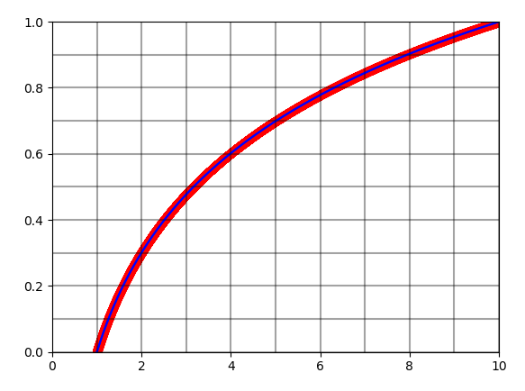
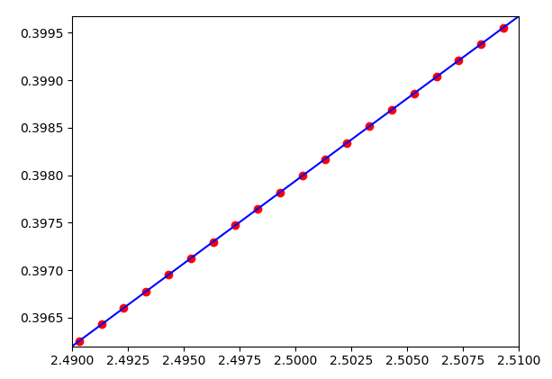
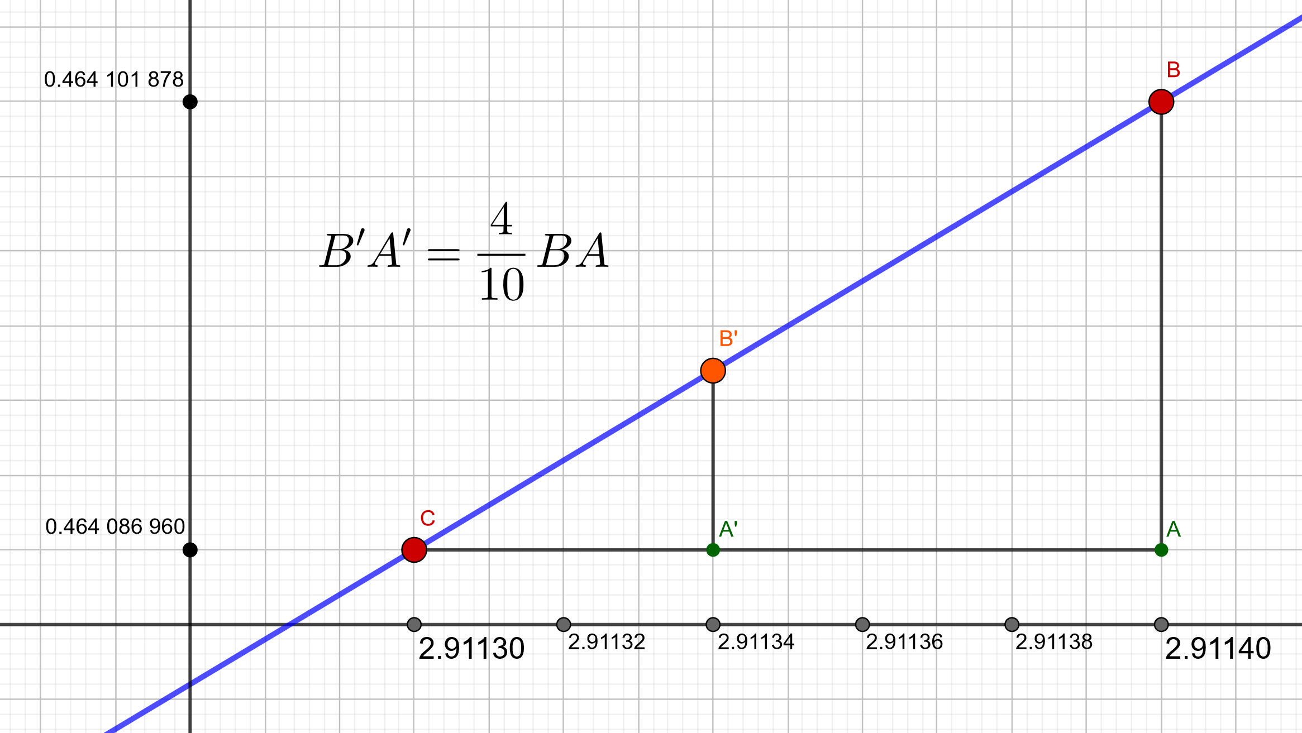
Comment lire la table
La table donne les logarithmes en base décimale de 1.0000 à 9.9999, avec 9 décimales (ce qui est une précision très élever, en pratique 4 à 5 décimales suffisent) et le 0 n'est pas affiché, seuls les décimales le sont.

Par exemple, pour lire le logarithme de 1.0238 :
- On le décompose : 1.023 | 8
- On cherche la ligne 1023 ( la virgule n'est pas affiché )
- On lit la valeur de la colonne 8 ( la 9ème colonne )
- On obtient log (1.0238) = 0.010 215 125

Cette table peut aussi être utiliser dans l'autre sens, si l'on cherche 100.763 240 757, il faut trouver le nombre tel que le logarithme en base 10 soit égal à 0.763 240 757. Il suffit donc de parcourir la table (où les valeurs croissent au fur et à mesure de la descente) et de chercher !
Approximation linéaire du logarithme
A l'aide de la table et de quelques calculs, on peut approximer des logarithmes de nombre ayant plus de 5 décimales. Pour le faire, on suppose que l'évolution entre deux logarithmes déjà connus est linéaire. Sur les courbes si-dessous, les points rouges représentent les valeurs calculées dans la table, et en bleu la courbe exacte du logarithme décimale.
On remarque que sa courbe n'est pas linéaire mais que sur des petits intervalles, on peut approximer la courbe linéairement.
Pour calculer cette approximation, avec par exemple log ( 2.91134 ), on peut utiliser le théorème de Thalès.
Il est possible de faire le calcul avec plus de décimales. Mais avec cette méthode, on ne pourra pas avoir un résultat précis avec autant de décimal que l'on veut, à partir de la 9ème l'approximation est fausse.

log ( 2.91134 ) ≈ log ( 2.91130 ) + 4/10 × ( log ( 2.91140 ) - log ( 2.91130 ) )
≈ 0.464 086 960 + 0.1 × 4 × ( 0.000 014 918 )
= 0.464 086 960 + 0.000 005 967 2
= 0.464 092 927 2
= 0.464 092 927 4 ( vraie valeur )

10 ^{0.464 092 927 2} = 2.911 339 998 953
10 ^{0.464 092 927 4} = 2.911 340 000 294

Il est aussi possible d’utiliser cette approximation dans l’autre sens, c’est à dire de trouver la valeur de 10 ^{0.845 672 172}, on voit dans la table que 7.0092 < 10 ^{0.845 672 172} < 7.0093.
Soit x un réel, tel que 10 ^{0.845 672 172} = 7.0092 + 0.00001 × x

log ( 10 ^{0.845 672 172} ) ≈ log ( 7.00920 ) + x/10 × ( log ( 7.00930 ) - log ( 7.00920 ) )
0.845 672 172 ≈ 0.845 668 452 + x × 0.1 × ( 0.845 674 648 - 0.845 668 452 )
= 0.845 668 452 + x × 0.000 000 619 6

x = ( 0.845 672 172 - 0.845 668 452 ) / 0.000 000 619 6
= 0.000 003 720 / 0.000 000 619 6
= 37 200 / 6 196
= ( 2⁴ × 5² × 3 × 31 ) / ( 2² × 1 549 )
= ( 2² × 5² × 3 × 31 ) / 1 549
= 100 × ( 93 / 1 549 )
= 10 ^ ( 2 ) × 10 ^ ( log ( 93 ) - log ( 1 549 ) )
= 10 ^ ( 2 + 1 + log ( 9.3 ) - 3 - log ( 1.549 ) )
≈ 10 ^ ( 0.968 482 949 - 0.190 051 418 )
= 10 ^ ( 0.778 431 531 )
= 6.0039 ( 0.778 433 450 ≈ 0. 778 431 531 )

10 ^{0.845 672 172} = 7.0092 + 0.00001 × 6.0039
= 7.009 260 039
= 7.009 260 034 ( vraie valeur )

